Aguilar Cárdenas, Carlos Ricardo  
201213601  
carlos.ricardo.crac@gmail.com

Manual De Usuario

CRUD PHP/MongoDB

USAC

(6 Mayo 2019)

# Ingresar Al Sistema

Esto sera posible unicamente con las credenciales de nickname y password para ‘admin’ y ‘admin’ respectivamente.

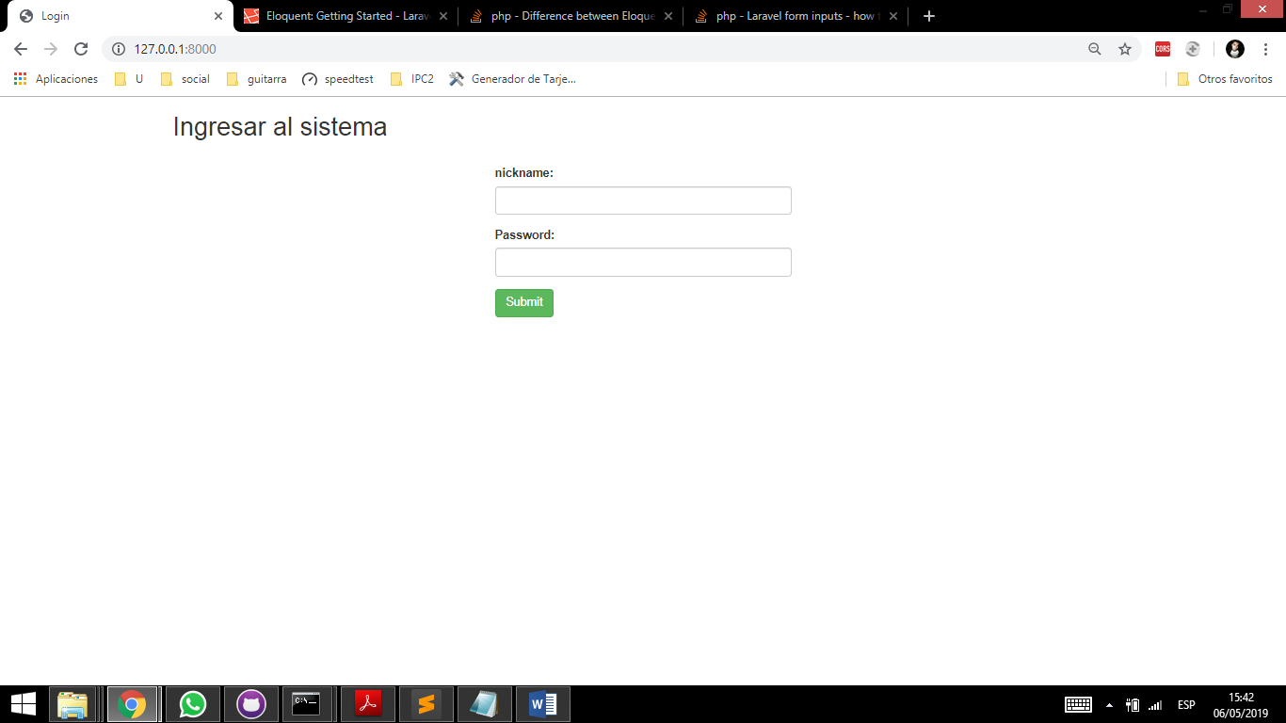

# Productos

Se podrá visualizar una lista de los productos ingresados

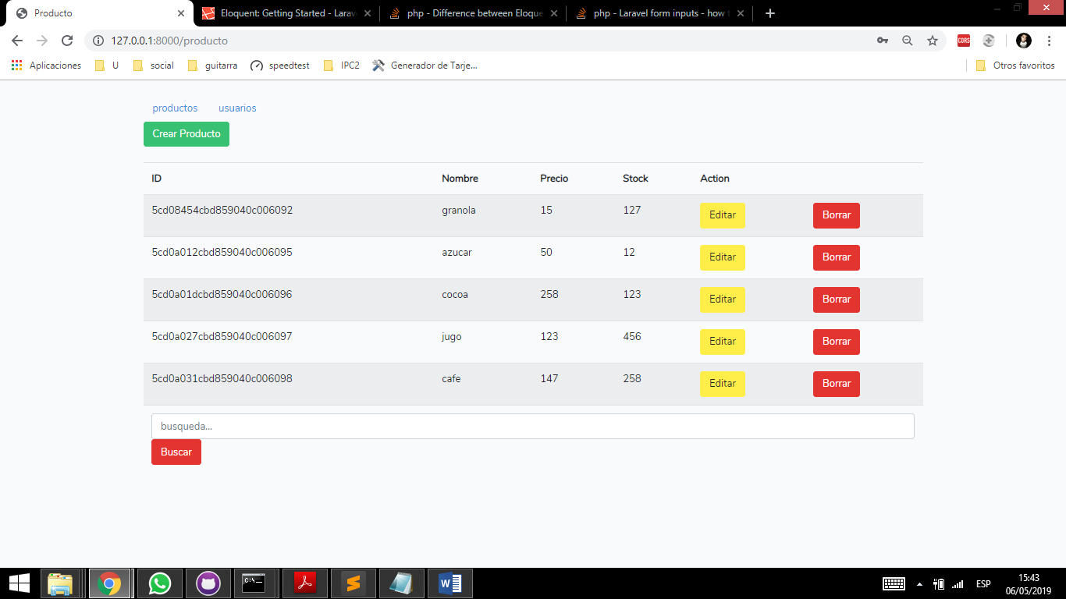

Para cada producto será posible editarlo o eliminarlo haciendo click en los botones correspondientes.



## Busqueda

Haga búsquedas de sus productos por medio del nombre.

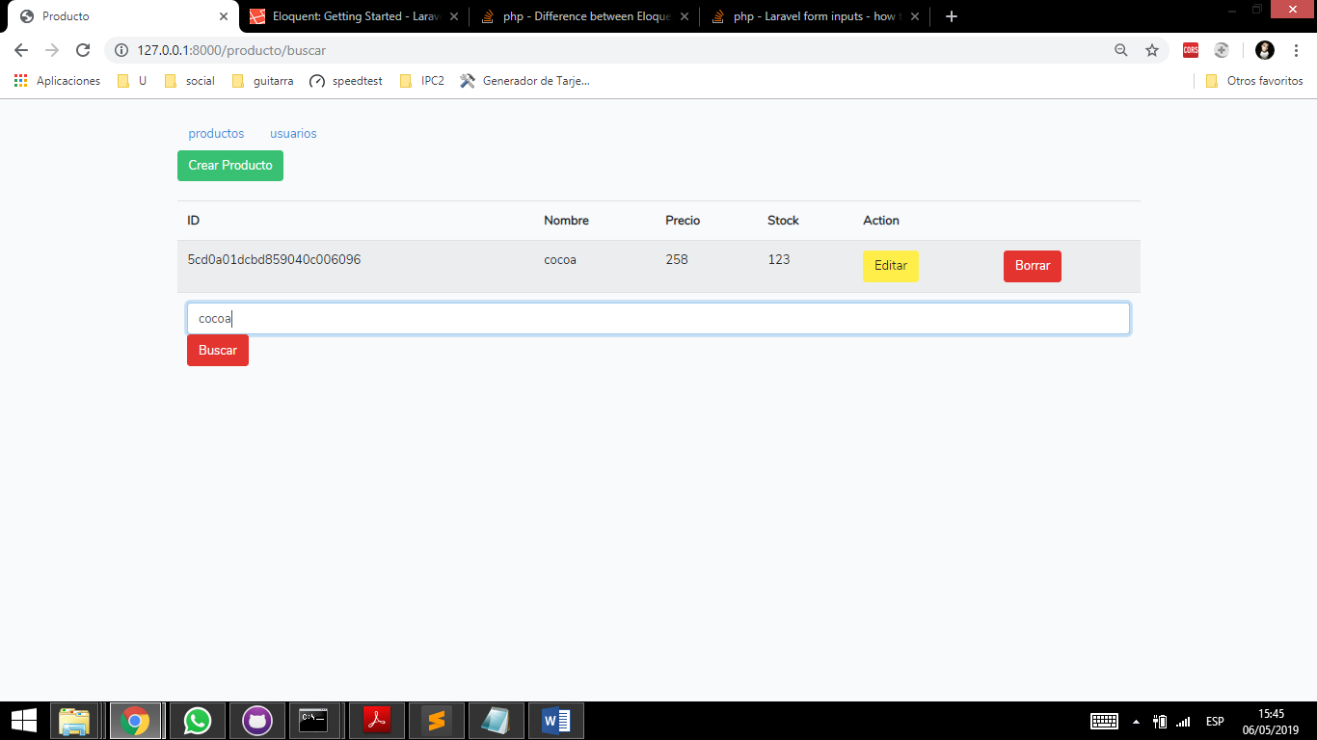

## Editar

Habiendo seleccionado la edición de un producto será capaz de modificar sus datos.

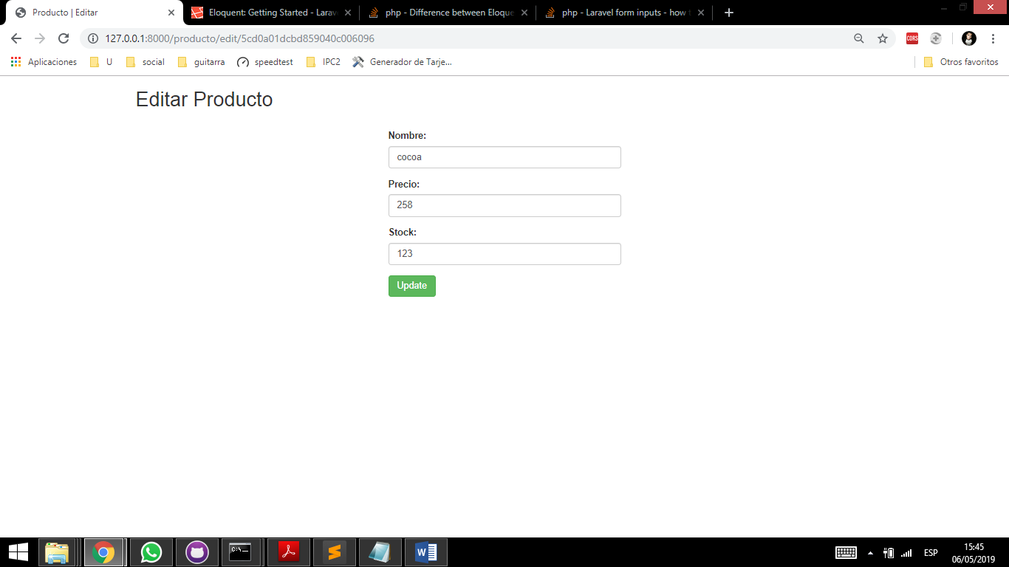

## Eliminar

Si selecciona sobre el botón eliminar, será capaz de eliminar el producto al que corresponde el boton.

# Usuarios

Se podrá visualizar una lista de los productos ingresados

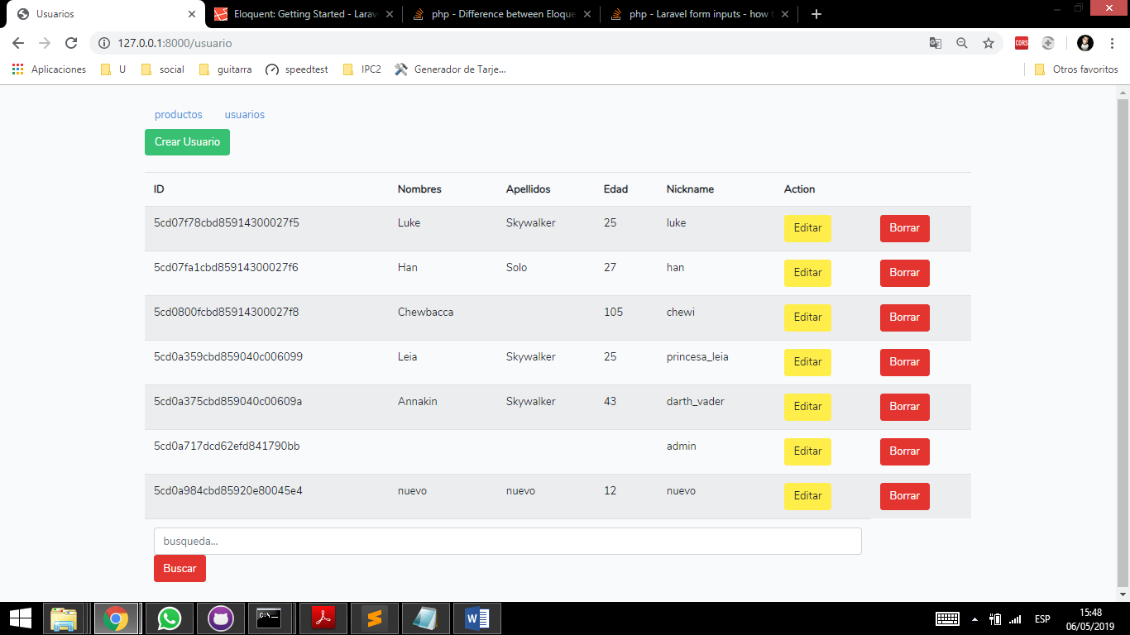

Para cada producto será posible editarlo o eliminarlo haciendo click en los botones correspondientes.



## Busqueda

Haga búsquedas de sus productos por medio del nombre o apellido

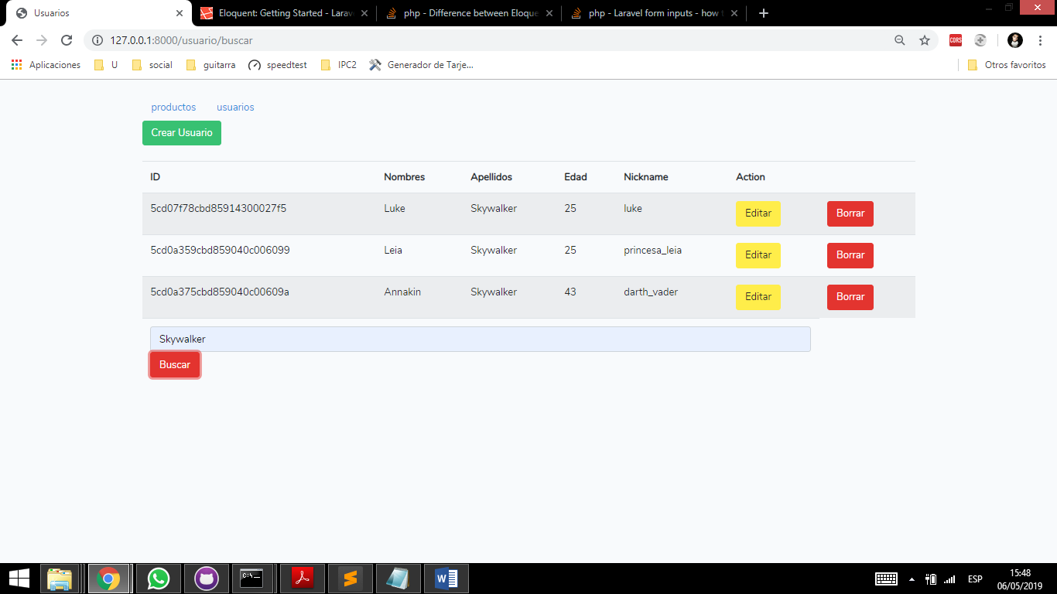.

## Editar

Habiendo seleccionado la edición de un producto será capaz de modificar sus datos.

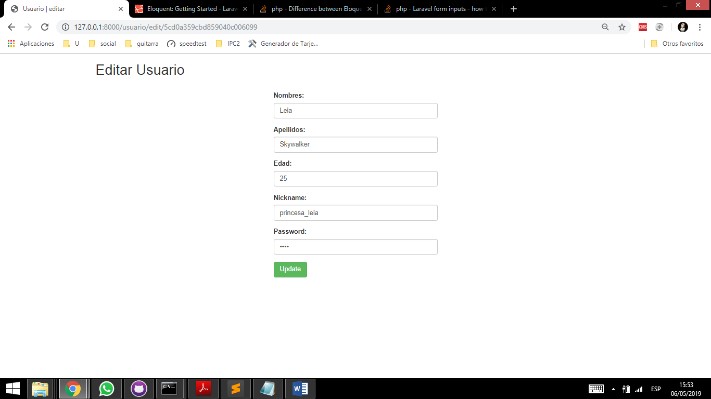

## Eliminar

Si selecciona sobre el botón eliminar, será capaz de eliminar el producto al que corresponde el boton.